МІНІСТЕРСТВО ОСВІТИ І НАУКИ УКРАЇНИ
Національний технічний університет
«Харківський політехнічний інститут»
Навчально-науковий інститут комп’ютерного моделювання, прикладної фізики та математики
Кафедра динаміки та міцності машин

Звіт
про виконання
Комп’ютерного практикуму №12
по курсу «Комп'ютерні мережі та розподілені обчислення»
з теми "Паралельні та обчислювальні системи
(MPI)"

Виконала: студентка групи ІКМ-220 б
Сухарєва А.С.

Викладач: доцент кафедри ДММ
Трубаєв О.І.

Харків 2022
Завдання:
- Ознайомтесь з прикладом mpi_pi.c, що знаходиться поруч із цим файлом та знаходження числа π методом Монте Карло . Скомпілюйте та запустіть його.
- Визначте час та прискорення від роботи програми на 1, 2, 3, 4, 5, 6, 7, 8. Проведіть досліди на обчислювальному кластері. Побудуйте графіки прискорення від кількості ядер.
- Підготуйте звіт, який містить:
  - Текст завдання та №варіанту;
  - Код програми;
  - Таблиці з результатами вимірювання часу та прискорення на обчислювальному кластері.
  - Графіки прискорень для вашого ПК та обчислювального кластру;
  - Скріншоти роботи програми на Кластері.

Код програми:
// This program is to caculate PI using MPI
// The algorithm is based on Monte Carlo method. The Monte Carlo method randomly picks up a large number of points in a square. It only counts the ratio of pints in side the circule.

#include <stdio.h>
#include <stdlib.h>
#include <time.h>
#include <mpi.h>

#define N 1E9
#define d 1.0/N

int main (int argc, char* argv[])
{
int rank, size, error;

int len;
long long int i, sum = 0, result = 0;
char procname[MPI_MAX_PROCESSOR_NAME];

double pi=0.0, begin=0.0, end=0.0, x, y;

error=MPI_Init (&argc, &argv);

//Get process ID
MPI_Comm_rank (MPI_COMM_WORLD, &rank);

//Get processes Number
MPI_Comm_size (MPI_COMM_WORLD, &size);

//Get proccessor name
MPI_Get_processor_name(procname, &len);

//Synchronize all processes and get the begin time
MPI_Barrier(MPI_COMM_WORLD);
begin = MPI_Wtime();

srand((int)time(0));
double pr_start = MPI_Wtime();
//Each process will caculate a part of the sum
for (i=rank; i<N; i+=size)
{
x=rand()/(RAND_MAX+1.0);
y=rand()/(RAND_MAX+1.0);
if(x*x+y*y<1.0)
result++;
}
double pr_end = MPI_Wtime();
double pr_time = pr_end - pr_start;

printf("Process %d time %lf on %s\n", rank, pr_time, procname);
//Sum up all results
MPI_Reduce(&result, &sum, 1, MPI_LONG_LONG_INT, MPI_SUM, 0, MPI_COMM_WORLD);

//Synchronize all processes and get the end time
MPI_Barrier(MPI_COMM_WORLD);
end = MPI_Wtime();

//Caculate and print PI
if (rank==0)
{
pi=4*d*sum;
printf("np=%2d; Time=%fs; PI=%0.4f\n", size, end-begin, pi);
}

error=MPI_Finalize();

return 0;
}

Таблиці з результатами вимірювання часу і прискорення та графік прискорень :
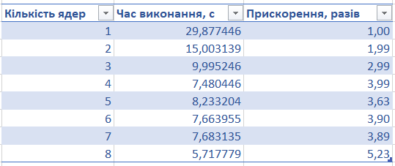
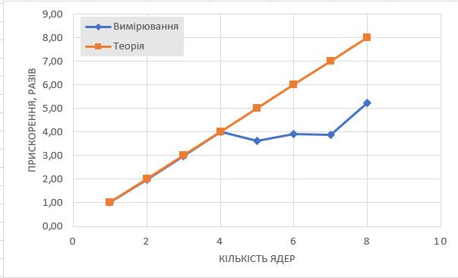

Скріншоти роботи програми на Кластері:
